Parametrierbare Drehgeber von IPF
Sofort verfügbar, individuell einstellbar

Die inkrementalen Drehgeber VD58982x von ipf electronic können vor Ort parametriert werden. Daher sind diese Lösungen sofort verfügbar und unmittelbar einsatzbereit.

Inkrementale Drehgeber eignen sich ideal für Drehwinkel- oder Drehzahlmessungen, da sie eine Drehbewegung in ein digitales Ausgangssignal umsetzen, das von einer nachfolgende Auswertelektronik verarbeitet werden kann. Bei Lösungen, die nach dem optischen AbtastPrinzip arbeiten, befindet sich hierzu im Inneren der Geräte eine Impulsscheibe mit sich wiederholender Strichteilung, die von einem optischen System abgetastet wird.
Entscheidendes Manko: Da die Strichteilung ab Werk vorgegeben werden muss, ergibt sich für jede einzelne Teilung eine gesonderte Geräteausführung und damit eine umfangreiche Produktpalette. Beim Anwender besteht daher die Notwendigkeit einer entsprechenden Bevorratung mit unterschiedlichen Varianten.

Anders die parametrierbaren inkrementalen Drehgeber von ipf electronic. Sie lassen sich direkt vor Ort mit einem PC per USB-Schnittstelle einstellen und somit flexibel auf die jeweils erforderliche Anzahl an Impulsen (zwischen 1 und 65536 Impulsen) pro Umdrehung einstellen. Die Drehgeber liefern pro Ausgang (Push-Pull) jeweils zwei um 90 Grad gegeneinander verschobene Signale für die höchstmögliche Auflösung. Insgesamt stehen drei Drehgebertypen mit einem Gehäusedurchmesser von 58mm zur Auswahl: der VD589820 mit 6mm-Vollwelle, der VD589821 mit 10mm-Vollwelle und der VD589822 mit 12mm-Hohlwelle.
Alle parametrierbaren Drehgeber sind für Betriebstemperaturen von -20° C bis +80° C ausgelegt, weisen einen Versorgungsspannungsbereich von 5 bis 30V DC auf und überzeugen durch eine hohe Schock- und Vibrationsfestigkeit.

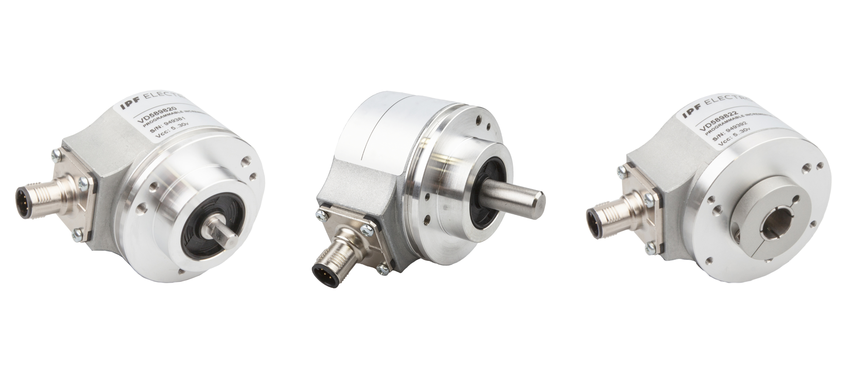

Bildunterschrift: Sofort erhältlich und schnell einsatzbereit: Parametrierbare inkrementale Drehgeber von ipf electronic.
Von links: VD589820 mit 6mm-Vollwelle, VD589821 mit 10mm-Vollwelle und VD589822 mit 12mm-Hohlwelle.
(Bild: ipf electronic gmbh)

Bild ist im Download auch im Hochformat verfügbar.
Bildunterschrift: Sofort erhältlich und schnell einsatzbereit: Parametrierbare inkrementale Drehgeber von ipf electronic.
Von oben: VD589820 mit 6mm-Vollwelle, VD589821 mit 10mm-Vollwelle und VD589822 mit 12mm-Hohlwelle.
(Bild: ipf electronic gmbh)

IPF ELECTRONIC AUF DER MOTEK:
HALLE 3, STAND 3100

ÜBER IPF ELECTRONIC
Sensoren vom Feinsten
Wenn HIGH-TECH zu HIGH-END wird.

Im deutschsprachigen Raum stehen wir seit mehr als drei Jahrzehnten für Hochleistungs-Sensoren in der Automatisierungstechnik. Wir legen Wert auf höchste Qualität und produzieren nach wie vor selbst am Hauptstandort in Altena im Sauerland.
Wir sind die ipf electronic und machen mehr als nur unseren Job. Wir denken weiter, innovativer, nachhaltiger und bleiben dabei sympathisch. Wir sitzen im Sauerland, einer der innovativsten Regionen des Landes. Unsere Produkte sind präzise, intelligent, technisch ausgereift und vielseitig einsetzbar. Unsere 140 Mitarbeiter leben Service, auch nach den üblichen Geschäftszeiten.
Mit unserer großen Produktvielfalt, hohen Problemlösungskompetenz und starken Serviceorientierung sind wir als Top-Lieferant in der industriellen Sensorik einzigartig. Permanente Forschung und Entwicklung spielen eine ebenso gewichtige Rolle, wie die Weiter- und Fortbildung von Mitarbeitern und Führungskräften. Unser 1982 gegründetes Unternehmen wird bis heute in zweiter Generation familiengeführt. Beim Umweltschutz und nachhaltigen Umgang mit Ressourcen legen wir besondere Maßstäbe an.

KONTAKT
ipf electronic gmbh
Rosmarter Allee 14
58762 Altena
info@ipf.de
www.ipf.de


PRESSEKONTAKT
Martinus Menne
Waldweg 8 ● 57489 Drolshagen
Tel +49 2761 8288861
mm@technikredaktion.de
www.technikredaktion.de

